**WEBפרויקט אישי – חלק א'**

**נעם אבישור 207597261**

1. הסבר כללי

מטרת האתר 'Buy from a Student' לספק לסטודנטים פלטפורמה למכירת מוצרים ושירותים במחירים סטודנטיאלים ובקרבת האוניברסיטה (למשל שירותי הובלות בתוך באר שבע).

כיום סטודנטים מפרסמים את שירותים / מוצרים אלה בעיקר בפייסבוק ובוואטסאפ ולא קיימת פלפורמה אחת מרוכזת עבור כל המוצרים והשירותים. הלקוחות של האתר יהיו אנשים אשר מחפשים לצרוך את השירותים או המוצרים הללו במחירים אטרקטיבים (בעיקר סטודנטים אבל לא רק).

האתר יספק אפשרות ליצור פרופיל עבור מספקי השירותים / המוצרים, ואפשרות חיפוש של שירות / מוצר לפי פרמטרים שונים (סוג, תת קטגוריה, מיקום). בכל פרופיל יהיו פרטי הקשר של מספק השירות / המוצר לצורך רכישתו ישירות מהספק (האתר לא יאפשר רכישה).

1. דרישות UX
   1. ישנם 2 סוגי משתמשים באתר:
      * סטודנדטים אשר מספקים מוצרים או שירותים ומעוניינים לשווק אותם.
      * לקוחות (בעיקר סטודנטים אבל לא רק) אשר מעוניינים לצרוך את השירותים או המוצרים הללו במחירים אטרקטיביים ובקרבת מקום מגוריהם. הלקוחות מעוניינים לחפש את השירות בפלטפורמה אחת מרוכזת ונוחה.
   2. הצרכים הרלוונטים:
      * עבור הסטודנטים המוכרים – יכולת לפתוח פרופיל המציג את הפרטים הרלוונטים בצורה נוחה (שם המוצר, סוג, תת קטגוריה, תמונה, מחיר, פרטי התקשרות, מיקום).
      * עבור הלקוחות – יכולת למצוא את השירותים או המוצרים בהם הם מעוניינים בצורה קלה ומהירה עם אפשרויות סינון לצורך צמצום האפשרויות ובממשק נוח לתפעול.
   3. השירות:
      * יצירת פרופיל אישי למוכר – ע"י הזנת שם פרטי ושם משפחה, כתובת מייל ויצירת סיסמא (נבדוק את המייל מול המיילים האינברסיטאים כדי לוודא שהמשתמש הוא סטודנט).
      * יצירת פרופיל למוצר או שירות – תתאפשר רק לאחר יצירת פרופיל משתמש. יש להזין - שם המוצר או השירות ותיאורו (באמצעות תמונה או טקסט), סוג (מוצר / שירות), תת קטגוריה (מתוך רשימה סגורה), מחיר, פרטי התקשרות ומיקום. המשתמש יוכל גם לערוך או למחוק את הפרופיל.
      * אפשרות חיפוש שירות או מוצר – אין צורך להתחבר לאתר לצורך כך. ניתן לחפש טקסט חופשי ואז לסנן על סמך – סוג (מוצר / שירות), תת קטגוריה, מחיר. במסך התוצאות משתמש יוכל ללחוץ על התוצאה הרצויה והוא יועבר לפרופיל המתאים.
   4. על הסטודנטים המוכרים יהיה ליצור פרופיל אישי לצורך יצירת פרופיל למוצר או השירות אותו הם מוכרים. הפרופיל יפורסם באתר ויהיה ניתן לחפש אותו על סמך השדות הקיימים בו (חיפוש טקסט חופשי על סמך השם, התיאור או הכתובת, סינון על פי סוג, תת קטגוריה ומחיר).
   5. התוכן הנדרש על מנת לספק את השירות:
      * שם פרטי, שם משפחה, כתובת מייל וסיסמה של המוכר
      * פרטי המוצר - שם המוצר או השירות ותיאורו (תמונה או טקסט), סוג (מוצר / שירות), תת קטגוריה, מחיר, פרטי התקשרות ומיקום.
   6. בסיס הנתונים:
      * טבלת מוכרים - אשר תשמור את פרטי המוכרים – שם פרטי ומשפחה, מייל (מפתח ראשי) וסיסמה.
      * טבלת המיילים האוניברסיטאים – כתובת מייל (מפתח ראשי) ותעודת זהות.
      * טבלת מוצרים - אשר תשמור את פרטי המוצרים / שירותים – מייל המוכר ושם המוצר / השירות (מפתח), תיאור, סוג, תת קטגוריה (מתוך טבלת חיפוש), מחיר, מספר טלפון, כתובת.
      * טבלת תתי קטגוריות – תת הקטגוריות האפשריות (Lookup Table).
      * טבלת חיפושים (טרנזקציה) – מזהה חיפוש (מפתח ראשי), טקסט חופשי, תאריך זמן חיפוש, סינון לפי סוג, סינון לפי תת קטגוריה, סינון לפי מחיר.
2. UI
   1. הרושם שהאתר רוצה להשאיר על המשתמשים:
      * פשטות ואיכות – האתר מספק תוצאות רלוונטיות בזמן קצר ומאפשר למשתמש לזהות את השירות הדרוש לו במהירות.
      * נוחות – חווית המשתמש תהיה נוחה ואינטואיטיבית ולא ידרש זמן למשתמש ללמוד את המערכת. היא תהיה דומה למערכות החיפוש המוכרות לו ולכן תהיה נוחה מאוד לשימוש.
      * חדשנות – האתר הוא חדשני מאחר והמענה הקיים היום לצורך הזה אינו מיועד באופן ספציפי אליו. כלומר הפייסבוק לא מיועד לצורך זה במיוחד, ולכן על מנת להצליח לבצע חיפוש כזה בפייסבוק יש לבצע פעולות הכנה (מעקב אחרי קבוצות רלוונטיות).
   2. בעיצוב האתר ארצה להשתמש בצבע סגול, להלן משמעות הצבע ע"פ הכתבה "משמעות הצבעים בשיווק דיגיטלי ופרסום" באתר קליקינג:

"סגול – משדר יוקרה, איכות, אמינות, יופי, קסם, מסתורין וסקרנות. בשיווק, סגול הוא צבע מסקרן, טוב להעברת רעיונות יצירתיים וחדשנים... סגול משתלב עם כחול, ורוד, שחור וגוונים עדינים של סגול בהיר יותר".

לפיכך אשתמש בצבעים  C56#502 ו-  CDA9D3# כצבעים ראשיים, ובצבע  #ECE4E9 כצבע משני. באתר אשתמש בעיקר בצורות עגולות אשר קל לעין לעבד והן מביעות זרימה. עבור פונט אשתמש ב-Segoe UI אשר הוא קל ונוח לקריאה ויפה לעין. עבור הלוגו אשתמש בפונט Algerian אשר מושך את תשומת הלב בייחודיות שלו.

1. מסכים
   1. 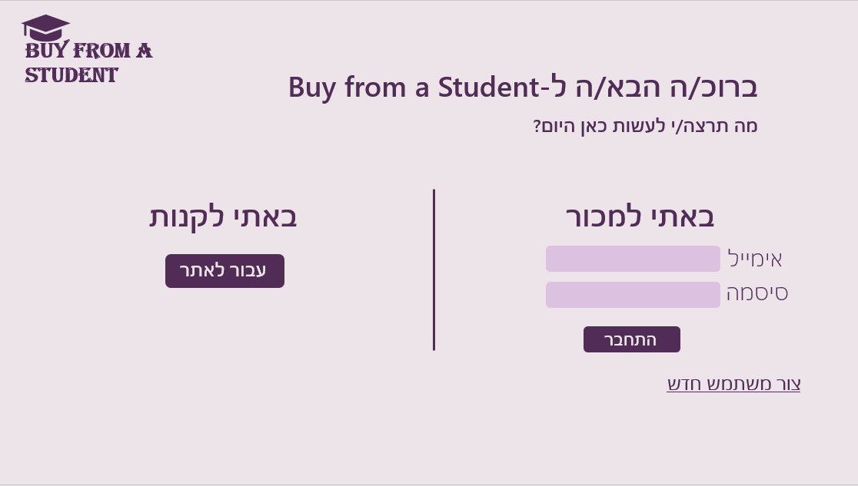מסך הכניסה – מסך זה יוצג למשתמש עם הכניסה לאתר ובו המשתמש יוכל לבחור מה כוונותיו ובהתאם לבחירתו הוא יועבר למסכים הבאים (בלחיצה על הלוגו המשתמש יועבר למסך זה). אם המשתמש מוכר יש לו אפשרות להתחבר / ליצור פרופיל חדש. אם יבחר להתחבר נצטרך לבדוק מול בסיס הנתונים האם הנתונים שהוכנסו תואמים לנתוני המשתמש ואם כן ההתחברות תבוצע, אם לא המשתמש ידרש לתקן את בחירתו – לאחר ההתחברות המשתמש יועבר למסך 3 – מסך המוכר. אם יבחר ביצירת פרופיל הוא יועבר למסך 2 – מסך יצירת משתמש. אם המשתמש קונה הוא יועבר למסך 5 – מסך החיפוש.
   2. 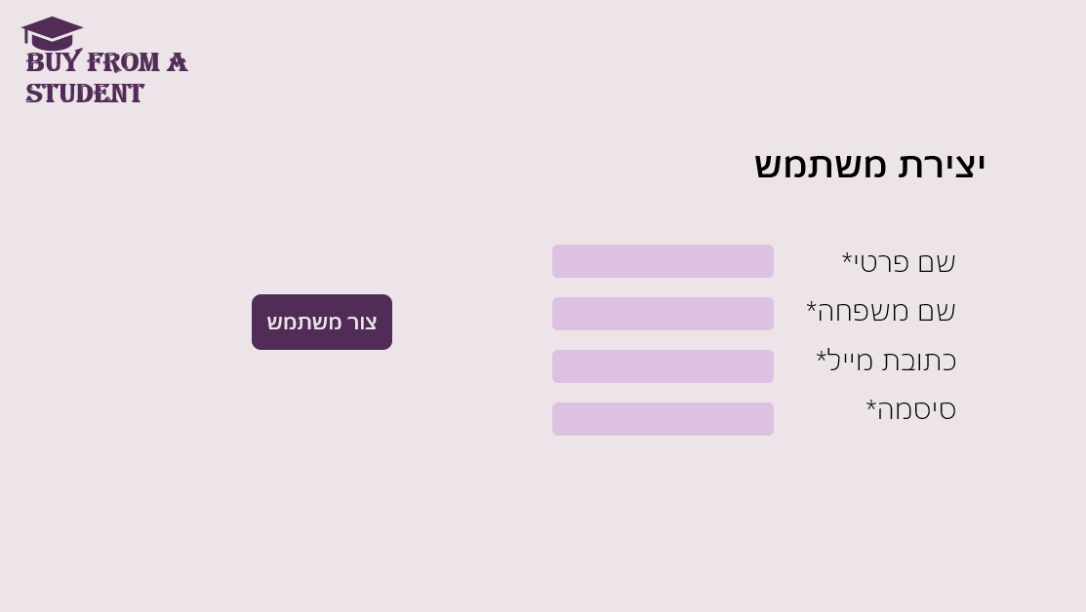מסך יצירת משתמש – במסך זה הקונים יכולים ליצור פרופיל אישי. ללא פרופיל אישי לא ניתן לפרסם מוצרים. במסך זה, לאחר לחיצה על "צור משתמש" אנו נכתוב לבסיס הנתונים (לטבלת המשתמשים) לאחר שנוודא שכתובת המייל לא קיימת במאגר (נוודא שהיא קיימת במאגר האוניברסיטאי ושהמשתמש הוא סטודנט). לאחר יצירת הפרופיל האישי המשתמש יועבר למסך 3 – מסך המוכר.
   3. מסך המוכר – במסך זה המוכר יכול לראות את המוצרים שלו ולערוך / להסיר אותם (במידה והמשתמש לוחץ על מחיקה תקפוץ הודעה אשר תוודא שהוא בטוח, ואם כן נמחק רשומה בטבלת המוצרים). אם הוא רוצה לערוך הוא יועבר למסך 4 במצב עריכה ואם הוא רוצה ליצור הוא יועבר למסך 4 במצב יצירה.
   4. 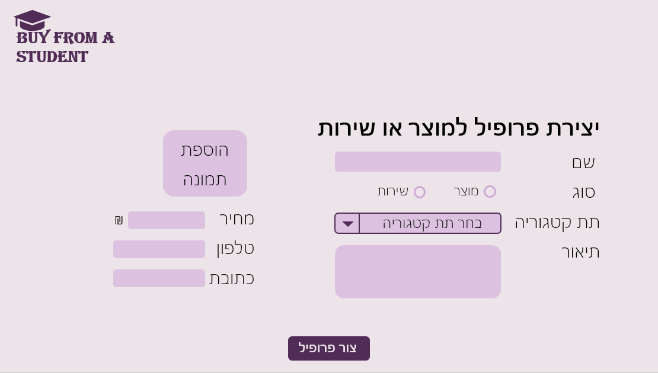מסך יצירת פרופיל למוצר או שירות – מסך זה ישמש גם לעריכה וגם ליצירה של מוצר או שירות. לאחד לחיצה על הכפתור "צור פרופיל" נעדכן / ניצור רשומה חדשה בבסיס הנתונים תחת טבלת מוצרים. לאחר היצירה המוכר יועבר למסך 3.
   5. 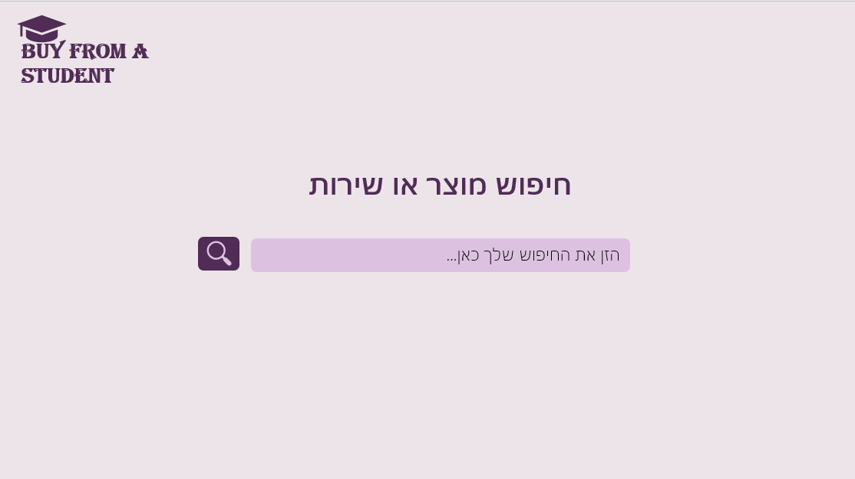מסך החיפוש – מיועד לקונים ומאפשר חיפוש על בסיס טקסט חופשי. החיפוש ירוץ על שדות הטקסט בבסיס הנתונים של המוצרים – שם המוצר ותיאור. לאחר לחיצה על כפתור החיפוש המשתמש יועבר למסך 6 – מסך התוצאות.
   6. 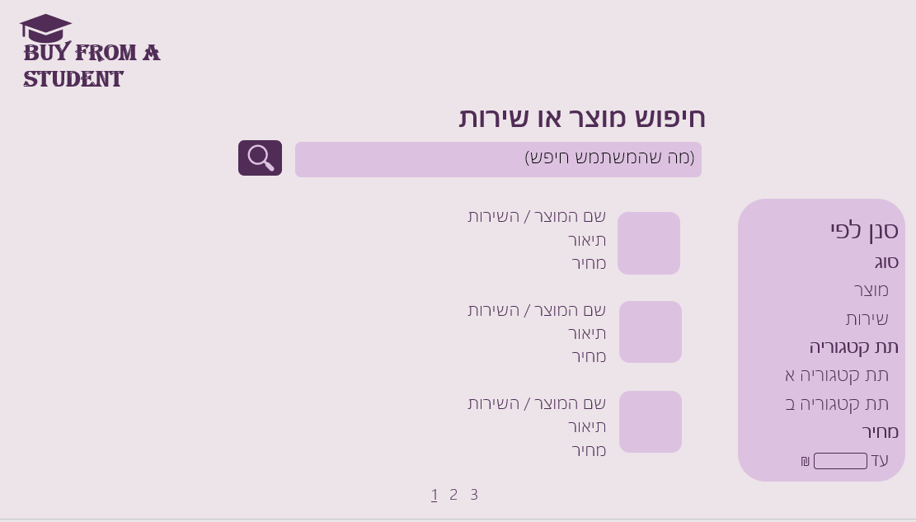מסך התוצאות – במסך זה נציג את הרשומות שמצאנו בבסיס הנתונים על סמך החיפוש. בנוסף יתאפשר למשתמש לסנן על פי סוג, תת קטגוריה ומחיר (שליפה נוספת בבסיס הנתונים ועדכון התוצאות). המשתמש יכול לערוך את החיפוש בכל עת ולחפש שוב.